Додаток до рішення виконкому
15.10.2014 № 608-3

ГЕНПЛАН РОЗТАШУВАННЯ ЗЗР
Адреса м. Луцьк, пр-т Молоді, 8
Власник підприємець Ксьондзик Ольга Миколаївна
Коротка характеристика ЗЗР кронштейн розміром 1.0 м х 1.5 м
на опорі лінії тролейбусної мережі

Ситуаційний план Комп’ютерний макет на
фоні оточуючої забудови

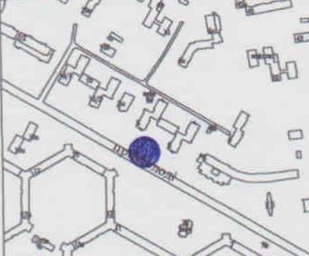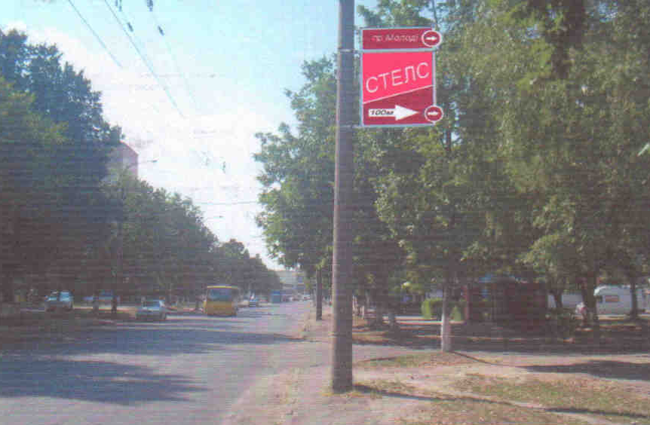

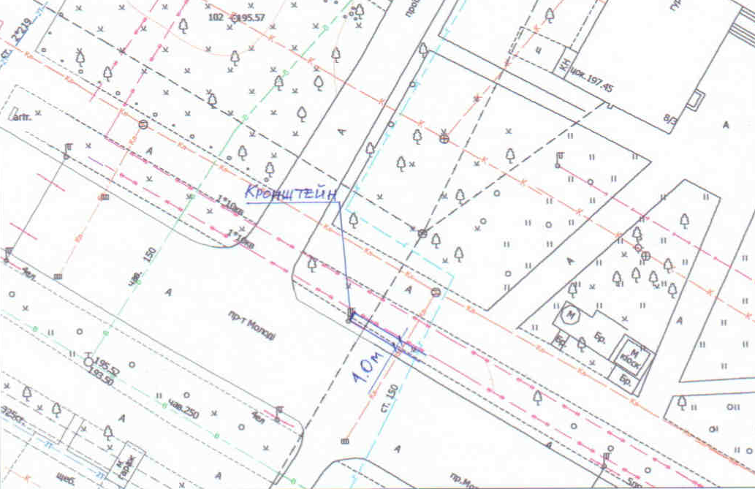

Заступник міського голови,
керуючий справами виконкому Юрій Вербич

